**REGIMENTO INTERNO**

**REVISTA TENDÊNCIAS DA ENFERMAGEM PROFISSIONAL - RETEP**

**FORTALEZA –CE**

**2024**

**SUMÁRIO**

| **1. INTRODUÇÃO........................................................................................................................** | 3 |
| --- | --- |
| **2. JUSTIFICATIVA......................................................................................................................** | 3 |
| **3. META E PLANO DE AÇÃO......................................................................................................** | 4 |
| **4. REGIMENTO INTERNO REPET...............................................................................................** | 4 |
| **REFERÊNCIAS...........................................................................................................................** | 12 |
| **ANEXOS...................................................................................................................................** | 13 |

**1. INTRODUÇÃO**

A **Revista Tendências da Enfermagem Profissional**(ReTEP) foi criada em 2016, O periódico do Coren-CE é um excelente veículo para você que deseja ficar em dia com textos científicos da Enfermagem. A Portaria que institui a Revista é 20 de janeiro de 2024.

A **Revista Tendências da Enfermagem Profissional**(ReTEP) é o periódico científico editado pelo Conselho Regional de Enfermagem do Ceará (Coren-CE). Sua publicação constitui-se de estudos de diferentes áreas do saber, mas que guardem potencial para impactar positivamente na prática dos profissionais da Enfermagem, sejam estes estudos de cunho teórico ou de análise de aspectos práticos, mantendo interesse especial para os temas inovadores ou que se detenham a dimensão política do processo de trabalho da enfermagem.

O foco temático da RETEP está na Enfermagem Prática que busca mostrar o cotidiano, as relações de trabalho, os atores envolvidos nos processo práticos da enfermagem, respeitando o Código de Ética profissional, bem como as Leis de Trabalho. Nessa perspectiva, a Revista pretende contribuir com o processo organizacional de trabalho, não podendo esquecer das dificuldades enfrentadas nessa jornada e nos problemas de saúde que alguns profissionais enfrentam.

O documento consta ainda de quatro seções, além desta introdução. Na segunda seção, apresenta-se a justificativa da institucionalização da revista. Na terceira seção, realiza-se um breve reconto histórico de seu processo de criação. Na quarta seção, descreve-se a meta a ser alcançada com a publicação da revista e detalham-se por meio de um plano de ação e cronograma as etapas a serem cumpridas, levando-se em consideração os recursos e o apoio institucional necessário para executar cada ação.

Portanto a **RETEP** é uma Revista de caráter científico que busca trabalhar as práticas do cotidiano da enfermagem ,visando impactar de modo positivo, mantendo o cunho teórico e científico, sempre apresentando temas inovadores contribuindo assim com a comunidade acadêmica.

**2.** **JUSTIFICATIVA**

Segundo a Coordenação de Aperfeiçoamento de Pessoal de Nível Superior (Capes), uma revista ou periódico científico é uma publicação seriada, arbitrada e dirigida prioritariamente à comunidade acadêmico-científica, enquadrando-se na Norma Brasileira (NBR) 6021 da Associação Brasileira de Normas Técnicas (ABNT) (MUELLER, 2000).

São requerimentos mínimos para que uma publicação seja considerada científica a existência de um editor responsável, de uma comissão editorial e de um conselho consultivo com diversidade institucional, além de registro de Número Internacional Normalizado para Publicações Seriadas (ISSN, na sigla em inglês), ISSN digital e *digital Object Identifier System* (DOI), definição de uma linha editorial e determinação e publicitação de normas de submissão claras. Requer-se periodicidade regular de publicação, avaliação por pares, bem como contribuições na forma de artigos assinados, com indicação de titulação e afiliação; título, resumo e palavras-chaves no mínimo em dois idiomas (um destes, a língua do próprio periódico); e datas de submissão e aceitação de cada artigo (BARRO et al., 2019).

Essas características permitem à revista ser analisada com fins a indexação. Consiste em processo de representação da informação de conteúdo de documentos. Para o ambiente dos periódicos científicos, refere-se ao processo de registro e qualificação dos títulos dos periódicos em bases de dados ou diretórios, nacionais ou estrangeiros, o que é denominado por indexadores. É um processo que tem como objetivo divulgar o conhecimento científico produzido (SANTA ANNA, 2018).

Os principais indexadores do mundo classificam as revistas com base em critérios e parâmetros relacionados à quantidade de acesso, ao conhecimento e ao impacto dos artigos publicados nas comunidades acadêmicas internacionais. Para o Brasil, os dois principais indexadores, que serão considerados para os critérios de institucionalização da **Revista Tendências da Enfermagem Profissional** (ReTEP), são o Qualis, da Capes e a Biblioteca Eletrônica Científica Online (SciELO), que tem importância Internacional (BERTERO et al., 2013).

**3.** **META E PLANO DE AÇÃO**

A principal meta da **Revista Tendências da Enfermagem Profissional**(ReTEP) é estar indexada na SciELO e chegar a A2 no Qualis em 2026. Para isso, a primeira ação concentra-se na institucionalização e no fortalecimento da revista. Com a intenção de cumprir esse objetivo, elaboramos o plano a seguir.

Esta subseção apresenta de forma sistematizada o plano de ação para a **Revista Tendências da Enfermagem Profissional**(ReTEP), com o objetivo de transformá-la em um periódico científico de impacto internacional.

Com o propósito de garantir a transparência e a eficiência do processo de gestão e avaliação de manuscritos, que atualmente se realiza por meio de correio eletrônico, deve- se elaborar e implementar um sistema que permita automatizar os processos de submissão, avaliação, revisão e publicação da revista. A gestão eletrônica permite tornar públicas as chamadas, reduzir o tempo médio de processamento dos manuscritos, criar banco de dados de pareceristas, bem como convidar mais adequadamente novos pareceristas nacionais e, principalmente, estrangeiros.

A Revista cumpre o objetivo de mostrar à sociedade acadêmica artigos de grande relevância para a área da enfermagem e como também para outras áreas, estimulando assim mais estudos que tenham uma abrangência multiprofissional.

Nesse sentido, deve-se aumentar o número de artigos por edição para assegurar no mínimo 60 artigos por ano. Visando assim, nosso objetivo maior, que é tornarmos um periódico internacional.

Por fim, almeja-se desenvolver um plano operacional de marketing divulgação que produza press releases de cada novo número ou de novos artigos selecionados. Deve-se também criar redes sociais da **Revista Tendências da Enfermagem Profissional** (ReTEP) (Instagram, Facebook e/ou outros sistemas), desenvolver mecanismos que fomentem a presença nos sistemas orientados à gestão de informação e comunicação de pesquisadores e fazer uso de instâncias coletivas com redes sociais.

Além disso pretendemos fazer visitas à Instituições de Nível superior (Públicas e Particulares), Instituições Hospitalares (Públicas e Particulares) e participar de Eventos científicos de nível Nacional com o objetivo de movimentar as redes sociais da RETEP, aumentar o número de artigos lidos e incentivar o submissão de artigos na Revista.

1. **REGIMENTO**

**SEÇÃO I**

**DA DEFINIÇÃO E DA FINALIDADE**

**Art. 1º. A Revista Tendências da Enfermagem Profissional (RETEP)** é um periódico **bimestral** de natureza técnico-científica, que visa contribuir com a divulgação das pesquisas e produções científicas e tecnológicas do País na área Prática da Enfermagem.

Parágrafo Único - A Revista terá todas as suas edições on-line. Serão publicados 10 artigos por edição da Revista. Totalizando 60 artigos por ano.

**Art. 2º.** O periódico tem por finalidade publicar trabalhos inéditos, que abordem temas relevantes na área da Saúde, preferencialmente, pertinentes às práticas de enfermagem contribuindo para o desenvolvimento das ciências da Saúde no país.

**SEÇÃO II**

**DA ESTRUTURA DE PUBLICAÇÃO**

**Art. 3º. A Revista Tendências da Enfermagem Profissional (RETEP)** compõe-se de quatro seções:

1. Editorial
2. Relatos de Um Técnico de Enfermagem
3. Artigos Científicos
4. Notas de Enfermagem da Editora Chefe

**Art. 4º.** A Revista tem caráter multidisciplinar, podendo, de acordo com a demanda de trabalhos, publicar números temáticos, sendo o(s) tema(s) previamente divulgado(s).

**Art. 5º.** O recebimento dos trabalhos acontece de forma contínua, unicamente submetidos pela internet, através do portal da revista.

**Art. 6º.** Os períodos de lançamento são:

1. janeiro;
2. março;
3. maio;
4. Julho;
5. setembro;
6. novembro;
7. Dezembro (Edição Especial)

**SEÇÃO III**

**DA EQUIPE EDITORIAL**

**Art. 7º. A Revista Tendências da Enfermagem Profissional (RETEP)** é composta pela seguinte estrutura:

* Editoria Chefe;
* Editora Executiva;
* Editores Associados;
* Revisores Especialistas;
* Secretaria Voluntária (Acadêmica de Enfermagem);
* Auxiliar de edição voluntário (Acadêmico de Informática)

**Art. 8º.** O(a) Editor(a) - chefe, deve ser, preferencialmente, doutor, ou ter titulação mínima de mestre. Sendo selecionado por processo seletivo interno.

**Art. 9º.** O mandato de Editor (a)-chefe será de três anos, no máximo, com possibilidade de mais 05

(cinco) mandatos consecutivos.

**Art. 10º.** São funções do **Editor (a)-chefe**:

* Enviar e receber ofícios e demais correspondências inerentes e correlatas ao exercício de seu cargo;
* Manter contato com outras Instituições de Ensino Superior, Instituições Hospitalares e outras Revistas Científicas;
* Convocar e presidir reuniões ordinárias e extraordinárias;
* Orientar a preparação das pautas de Reunião;
* Solicitar, quando necessário, pareceres elaborados por especialistas ou pelos editores associados a respeito dos Artigos Científicos;
* Cumprir e fazer cumprir as Normas da Retep;
* Decidir ad referendum do Conselho nos casos de urgência;
* Representar a Retep sempre que solicitada;
* Escrever no final de cada edição da Retep Notas de Enfermagem;
* Ministrar uma vez por mês aula de atualização em pesquisa científica;
* Visitar Instituições de Nível Superior ou Instituições Hospitalares sempre que solicitado, ou direcionar editor associado, caso não possa comparecer;
* Participar de eventos científicos;

**Art. 11º.** Os **editores associados** serão escolhidos pelo **editor (a)-Chefe** estes devem ter no mínimo especialização ou experiência comprovada na área de pesquisa científica ou ocupar cargo administrativo.

**Art. 12º.** Os **Editores Associados** terão como atribuições:

* Planejar e programar a edição das publicações;
* Definir critérios para a edição dos artigos editoriais;
* Emitir, quando solicitado, dentro de sua competência acadêmica, pareceres científicos em materiais enviados à revista para publicação;
* Atender, quando solicitado, à convocação do Editor-chefe para reuniões;
* Promover parcerias e cooperações com outras instituições para a busca de interação com comunidades envolvidas, instituições acadêmicas, entidades afins com a sociedade em geral;
* Estabelecer procedimentos que assegurem a gestão editorial na instituição;
* Promover a participação de especialistas externos sempre que haja necessidade de experiência ou do saber específico em algum assunto relevante.
* Responder emails;
* Emitir carta de aceite do Manuscrito;
* Fazer declarações de Correção ou justificativas;
* Visitar Instituições de Nível Superior ou Instituições Hospitalares;
* Ministrar palestras sempre que solicitado;
* Participar uma vez por mês de Atualização em pesquisa científica com a Editora Chefe;

**Art. 13º.** Os **Editores Associados** se reunirão **10 vezes no mês** ou sempre que houver necessidade, conforme calendário a ser estabelecido anualmente na primeira reunião, e extraordinariamente sempre que convocado pelo Editor-chefe ou por um terço dos seus membros.

**Art. 14º.** As deliberações serão validadas por maioria simples dos membros presentes às reuniões.

**Art. 15º.** Após três ausências (faltas) do Editor (a) associado (a) sem justificativa plausível ou o não cumprimento de suas funções, o **Editor (a)chefe** deverá solicitar reunião extraordinária para avaliar a situação. Caso o **editor (a) associado (a)** não cumpra com o prazo o mesmo será desligado da Revista.

**Art. 16º.** Caso a equipe por motivos plausíveis fique incompleta cabe ,exclusivamente, ao editor-chefe fazer o convite a outra pessoa, que se enquadre nas funções pré estabelecidas neste regimento, para assumir a vaga de editor associado.

**Art. 16º. Os Revisores**serão convidados pelo Editor (a)-chefe.

**Art. 17º.** Os Revisoresdeverão ser pesquisadores ou professores de notório saber e possuir titulação mínima de Mestre ou especialistas na área.

**Art. 18º.** São funções dos **Revisores**:

* Fornecer pareceres científicos sobre materiais enviados para publicação na revista;
* **Manter sigilo sobre os encaminhamentos dos artigos;**
* Colaborar com o Conselho editorial na apreciação das atividades da revista;
* Enviar no prazo de 15 dias e no máximo 20 dias a avaliação de cada artigo;
* Passar no programa de plágio os artigos científicos que foram encaminhados;
* Assinar termo de responsabilidade dando ciência das correções realizadas no artigo;

**Art. 19º. A Secretaria Editorial Voluntária da Revista** será um (a) acadêmico (a) de Enfermagem selecionado pela **Editora-chefe.**

**Art. 20º.** São funções da **Secretária Editorial Voluntária:**

* Auxiliar o **Editor (a)-chefe** no desempenho operacional de suas funções;
* Gerenciar a página da Revista na Internet (Instagram), juntamente com a Editor (a)-chefe;
* Controlar o fluxo de artigos para análise e publicação (alimenta tabela de organização dos artigos);
* Tem acesso aos Drive da Revista;
* Emite relatório mensal de acessos do Instagram da Retep;
* Elabora material educacional, juntamente com editor (a)-chefe para instagram da Retep
* Elabora avisos e informações para instagram da Retep;
* Responder emails, juntamente com editor (a)-chefe;

**Art. 21º. Técnico em Edição Voluntário** deverá ter comprovado Curso Superior em Informática (ou cursando) e será selecionado pela editor (a)-chefe.

**Art. 22º Técnico em Edição Voluntário** terá como funções:

* Auxiliar o Editor (a)-chefe no desempenho operacional de suas funções relacionadas a informática;
* Auxiliar na manutenção da página da revista na internet (instagram);
* Fazer a edição dos artigos já corrigidos no formato eletrônico da Revista;
* Participar, sempre que convocado, das reuniões da Revista;

**Art. 23°** Publicação de artigos na RETEP:

* Fica autorizada a publicação de artigos científicos por parte dos editores da Retep na mesma;
* A quantidade de autores por artigo não pode ultrapassar de oito.

**SEÇÃO IV**

**DA FORMATAÇÃO DOS TRABALHOS**

**Art. 24º.** Os trabalhos deverão seguir as orientações contidas no *template*, anexo I, disponível na página da revista, elaborado conforme as normas básicas da Associação Brasileira de Normas Técnicas (ABNT).

**Art. 25º.** Os artigos que não preencherem todos os requisitos não serão aceitos para publicação na revista.

**SEÇÃO V**

**SUBMISSÃO E PROCESSO DE AVALIAÇÃO**

**Art. 26º.** A Revista Retep dispõe de um sistema de submissão on-line, que pode ser acessado através email: [retepcoren@gmail.com](mailto:retepcoren@gmail.com)

**Art. 27º.** Os trabalhos serão encaminhados para avaliação sem identificação de autoria.

**Art. 28º**. O manuscrito será avaliado por revisores credenciados, e posteriormente será enviado aos autores o resultado final de avaliação incluindo as indicações para correção e outras considerações, quando pertinentes.

**Art. 29º.** Os consultores deverão considerar em suas avaliações os seguintes aspectos:

1. Nível de contribuição da pesquisa;
2. A qualidade científica;
3. O desenvolvimento da argumentação;
4. A organização textual
5. A contribuição social do tema.

**Art. 30º.** A qualidade técnico-científica do trabalho será um dos critérios de avaliação do artigo completo. O autor deverá apresentar conceitos corretos, ter profundidade na abordagem teórica, rigor científico e fazer citação de referências fundamentais para o tema.

**Art. 31º.** Os avaliadores terão 3 (três) opções de parecer:

a) Aprovado: o trabalho é programado para ser publicado.

b) Aprovado com ressalvas: o trabalho é encaminhado ao(s) autor(es) para realização de ajustes ou reformulações e posterior envio de nova versão para avaliação final, podendo ser, então, aprovado ou não aprovado.

c) Não Aprovado: não há possibilidade de publicação do trabalho.

**Art. 32º. A Revista Tendências da Enfermagem Profissional (RETEP)** isenta-se de qualquer responsabilidade no que diz respeito a episódios de plágio e/ou outras condutas antiéticas, ficando sob responsabilidade do(s) autor(es) responder(em), seja qual for a instância, por qualquer evento do tipo citado.

**Art. 33º.** Caberá ao Editor (a) – chefe juntamente com Editores Associados deliberar quanto a:

* 1. Prazos de tramitação de manuscritos;
  2. Procedimentos de submissão e avaliação de manuscritos;
  3. Formatação do texto do manuscrito;
  4. Formatação final do texto da revista;
  5. Outros procedimentos operacionais da revista;
  6. Casos omissos;
  7. Correções de erros da versão final já publicada da Revista, tendo prazo de 20 dias para ajuste final.

**REFERÊNCIAS BIBLIOGRÁFICAS**

BARROS, Pedro Silva et al. **Estatuto, regimento interno e plano de trabalho da Revista Tempo do Mundo**. 2019.

BERTERO, Carlos Osmar et al. Os desafios da produção de conhecimento em administração no Brasil. **Cadernos Ebape. Br**, v. 11, p. 181-196, 2013.

LÓPEZ-IZURIETA, Indira; FREIRE-ERAZO, Ana María; ROSALES-TORRES, Nathaly. Revistas científicas: divulgación del conocimiento, cambios y desafíos-Scientific journals: knowledge dissemination, changes and challenges. **Revista de la Facultad de Ciencias Médicas (Quito)**, v. 49, n. 1, p. 5-7, 2024.

LOURENÇO, Cryslayne Silva et al. A PRODUÇÃO CIENTÍFICA SOBRE OS ESTILOS DE APRENDIZAGEM E A EXPERIÊNCIA DOCENTE E DISCENTE NO ENSINO EM ADMINISTRAÇÃO NA ÚLTIMA DÉCADA. **Desafio Online**, v. 12, n. 1, 2024.

HERNÁNDEZ, Miriam G. Raya; BLANCO, María Elena Zulueta. **Textos científico-técnicos.¿ Cómo crearlos?**. RUTH, 2024.

MUELLER, Suzana Pinheiro Machado. O periódico científico. **Fontes de informação para pesquisadores e profissionais**, v. 1, p. 73-95, 2000.

SABBATINI, Marcelo et al. A ciência como técnica. DFSFE, Departamento de Fundamentos Sociofilosóficos da Educação, 2024.

SANTA ANNA, Jorge et al. Portais de periódicos científicos nas universidades federais do estado de Minas Gerais: estrutura, gestão e serviços prestados. 2018.

**ANEXOS:**

**Anexo A**:

**NORMAS PARA SUBMISSÃO DE TRABALHOS NA REVISTA TENDÊNCIAS DA ENFERMAGEM PROFISSIONAL (RETEP)**

A Revista Tendências da Enfermagem Profissional – Retep é um periódico científico trimestral, revisado por pares. Os autores são responsáveis por reconhecer e revelar conflitos de interesse que possam influenciar o trabalho. A quantidade de autores é limitada a oito.

Os manuscritos submetidos podem ser redigidos em português, inglês ou espanhol e destinar-se, exclusivamente, à Retep, não podendo ser apresentados simultaneamente a outro periódico, na íntegra ou parcialmente.

A Retep **NÃO** cobra taxas dos autores para a submissão ou para a publicação de trabalhos, ficando responsável também pela revisão de línguas e tradução do artigo para a língua inglesa. As pessoas designadas como autores devem ter participado substancialmente da elaboração do manuscrito para assumir a responsabilidade pelo seu conteúdo.

Assim, a comissão editorial da Revista considera autor quem:

a) contribuiu substancialmente na concepção ou desenho do trabalho;

b) realizou a análise e interpretação dos dados;

c) redigiu o artigo ou realizou sua revisão crítica.

Aconselhamos que todos os autores já possuam seus números de registro no **Orcid.**

A Retep adota as recomendações do Comitê Internacional de Editores de Periódicos Médicos (*International Committee of Medical Journal Editors - ICMJE*) de boas práticas e ética na pesquisa e nos relatos de seus resultados.

Os manuscritos devem ser organizados segundo as indicações a seguir.

**1. CATEGORIAS DE ARTIGOS ACEITOS PARA PUBLICAÇÃO:**

**1.1 Artigo Original: s**ão contribuições destinadas a divulgar resultados de pesquisa original e inédita, que possam ser replicados e/ou generalizados.

**1.2 Artigo de Revisão:** estudos avaliativos críticos, abrangentes e sistematizados, resultados de pesquisa original. Visam estimular a discussão e introduzir o debate sobre aspectos relevantes e inovadores. Apresentam o método de revisão, o processo minucioso de busca e os critérios utilizados para a seleção e classificação dos estudos primários incluídos. Devem ser sustentados por padrões de excelência científica e responder à pergunta de relevância para a enfermagem e/ou outras áreas da saúde. Dentre os métodos utilizados estão: metanálise, metassíntese, revisão sistemática e revisão integrativa. Para revisões integrativas, orienta-se: realizar a pesquisa no maior número de bases e bibliotecas virtuais possíveis, preferencialmente nas bases mais amplas, como Lilacs, Medline, Scopus, Cinalh, Embase, Cochrane. Quando do uso de palavras-chave (descritores não controlados), Descritores em Ciências da Saúde (DeCS) ou Medical Subject Headings (MeSH) (ambos descritores controlados) realizar a busca em todo o artigo, não somente no título ou nos descritores.

**1.3 Relato de Experiência:** descrição de experiências acadêmicas ou assistenciais que apontem contribuições significativas para a enfermagem ou campo da saúde.

**1.4 Estudo Teórico/ Ensaio:** análise crítica sobre tema específico de relevância e interesse para a conjuntura das políticas de saúde brasileira e/ou internacional, bem como para a enfermagem nas diferentes dimensões de sua atuação: ensino, pesquisa, atenção, gestão e participação política.

**1.5 Relato de caso:** descrição detalhada de uma situação clínica específica, geralmente de caráter incomum, desafiador ou educativo. Fornecem uma narrativa detalhada do histórico do paciente, sintomas, exames, diagnóstico, tratamento e desfecho, com o objetivo de compartilhar experiências clínicas, destacar abordagens terapêuticas inovadoras e promover a aprendizagem e o debate dentro da comunidade de saúde.

**2. FORMATAÇÃO:**

* Arquivo no formato Word, papel tamanho A4, limitado a 15 páginas.
* Margens superior, inferior, esquerda e direita de 3 cm.
* Fonte *times new roman*, tamanho 12 em todo o texto, com exceção das tabelas (tamanho 10), com o arquivo digitado em formato .doc ou .docx.
* Espaçamento 1,5 entre linhas desde o título até as referências, com exceção das tabelas que devem ter espaçamento simples; parágrafos de 1,20.
* Não deverá ser utilizada nenhuma forma de destaque no texto (sublinhado, negrito, marcas d’água, aspas), exceto para títulos e subtítulos, que devem estar em negrito.
* Utilize apenas itálico em palavras ou expressões que realmente necessitem ser enfatizadas no texto impresso.
* Número de autores **até 8**.

**3 . ESTRUTURA:**

A apresentação dos trabalhos deverá seguir a seguinte ordem:

**3.1 Página de Título (*title page*)**

* Título do manuscrito em Português e Inglês, em negrito, centralizado e em caixa alta, não devendo exceder 15 palavras; deve ser conciso, explicativo e representativo do conteúdo do trabalho.
* Sinalizar o tipo de colaboração enviada (original, de revisão, ensaio ou relato de experiência) logo abaixo do título.
* Nome completo dos autores, formação, maior titulação e filiação institucional de cada autor a qual se relaciona o estudo.
* Nome, endereço, telefone, e-mail do autor responsável pela submissão.
* Fonte financiadora da pesquisa (se houver).
* Se o manuscrito foi baseado em tese/dissertação, colocar asterisco no título do manuscrito e identificar o título, o nome da instituição, o ano de defesa e o número de páginas.

**3.2 Resumo em português, espanhol e inglês:**

* Deve ser estruturado em: Introdução, Objetivos, Método, Resultados, Discussão e Conclusão.
* Redigido em parágrafo único, deve conter até 150 palavras.
* Ao final, deve constar de 3 a 6 descritores, em português, inglês e espanhol, digitadas em caixa alta e baixa e separadas por ponto e vírgula.
* Devem ser empregados aqueles que constam na Lista de Descritores em Ciências da Saúde, da BIREME (http://decs.bvs.br).
* Enviar para email Declaração de tradução do resumo, com dados do tradutor. Anexar Cópia do Certificado de Conclusão da Graduação em Letras espanhol e inglês.

**3. 3. Corpo do Texto:**

* Deve começar em uma nova página.
* **Não pode** conter nenhuma identificação dos autores.
* Não inicie uma nova página a cada subtítulo, separe-os utilizando uma linha em branco.
* Em trabalho original, o texto deve ter uma organização de reconhecimento fácil, sinalizada por um sistema de títulos e subtítulos que reflitam esta organização.
* Os títulos deverão estar em negrito e caixa alta, e os subtítulos deverão ser destacados em negrito e letras maiusculas apenas na primeira letra de cada palavra e antecedidos por uma linha em branco.
* As figuras e tabelas devem ser enviadas separadamente, devendo constar no texto os locais sugeridos para sua inserção.
* Frases ou parágrafos ditos pelos participantes da pesquisa devem ser citados em itálico. Sua identificação deve ser codificada a critério do autor e entre parênteses.

**3.4 Agradecimentos:**

* Incluir, de forma sucinta, colaborações que não autoria, como auxílios técnicos, financeiros e materiais, incluindo auxílios institucionais, governamentais ou privados, e relações que possam implicar em potencial conflito de interesse.

**3.5 Referências:**

* As referências devem ser formatadas no estilo Vancouver de acordo com os Requisitos Uniformes do Comitê Internacional de Editores de Revistas Médicas (International Committee of Medical Journal Editors – ICMJE).
* A formatação da lista de referências deve adotar espaço 1,5 e tamanho de fonte 12, sem parágrafo, recuo ou deslocamento das margens; o sobrenome dos autores em letras minúsculas, à exceção da primeira letra.
* Numerar as referências de forma consecutiva, conforme a ordem em que forem mencionadas pela primeira vez no texto e identificá-las pelo mesmo número sempre que citadas.

**4. RECOMENDAÇÕES GERAIS:**

**4.1 Citações no texto:**

* Números arábicos, sobrescritos e entre parênteses. Ex:(12)
* Ordenadas consecutivamente, sem pular referência
* Citações de referências sequenciais: separadas por traço e não por vírgula, sem espaço entre elas. Ex: ...literatura(12-15).
* Citações de referências intercaladas: separadas por vírgula, sem espaço entre elas. Ex: ...literatura(3,6,16,21).
* Quando inseridas ao final do parágrafo ou frase devem estar antes do ponto final e quando inseridas ao lado de uma vírgula devem estar antes da mesma.
* Citações “*ipsis literes*”: entre aspas, sem itálico, tamanho 12, na sequência do texto.
* Não é permitido: espaço entre a citação numérica e a palavra que a antecede. Ex:....*Cândida albicans* (3-6,16,21), indicação da página consultada e nomes de autores, exceto os que constituem referencial teórico.

**4.2 Notas de rodapé:** o texto deverá conter no máximo três notas de rodapé, que serão indicadas por: *primeira nota, **segunda nota, ***terceira nota.

**4.3 Envio do manuscrito**

* O material a ser submetido à avaliação para publicação deverá ser encaminhado para o e-mail **retepcoren@gmail.com**.
* Anexar cópia do parecer de aprovação do Comitê de Ética em Pesquisa (caso tenha comitê)
* Anexar Página de Título (*title page*) ver modelo;
* Anexar manuscrito;
* Anexar Declaração de Responsabilidade e Cessão de Direitos Autorais assinada por todos os autores (modelo anexo);
* Anexar tabelas e gráficos num mesmo arquivo (word);

**Anexo B:**

**DECLARAÇÃO DE RESPONSABILIDADE E CESSÃO DE DIREITOS AUTORAIS**

As (os) autoras (es) abaixo assinado transferem todos os direitos autorais do manuscrito (TÍTULO DO MANUSCRITO).

As (08) signatárias (os) (COLOCAR NÚMERO DE AUTORES) garantem que o artigo é original, que não infringe os direitos autorais ou qualquer outro direito de propriedade de terceiros, que não foi enviado para publicação em nenhuma outra revista e que não foi publicado anteriormente.

As (os) autoras (es) (COLOCAR O NOME DOS AUTORES SEGUIDO DO CPF) confirmam que a versão final do manuscrito foi revisada e aprovada, pois os seguintes critérios foram atendidos, de modo a poderem ter responsabilidade pública pelo conteúdo do trabalho:

1.Terem concebido e planejado as atividades que levaram ao trabalho ou interpretado os resultados a que ele chegou, ou ambos;

2.Terem escrito o trabalho ou revisado as versões sucessivas e tomado parte no processo de revisão;

3.Terem aprovado a versão final.

Concordo que, caso o manuscrito seja aceito, os direitos autorais referentes a ele se tornarão propriedade exclusiva da Retep, que adota a Licença Creative Commons – CC BY (http://creativecommons.org/licenses).

Local e data: ______________________________

Título do Manuscrito: (EM CAIXA ALTA E NEGRITO)

| **Nome completo** | **Email/telefone** | **Assinatura** |
| --- | --- | --- |
|  |  |  |
|  |  |  |
|  |  |  |

**Anexo C:**

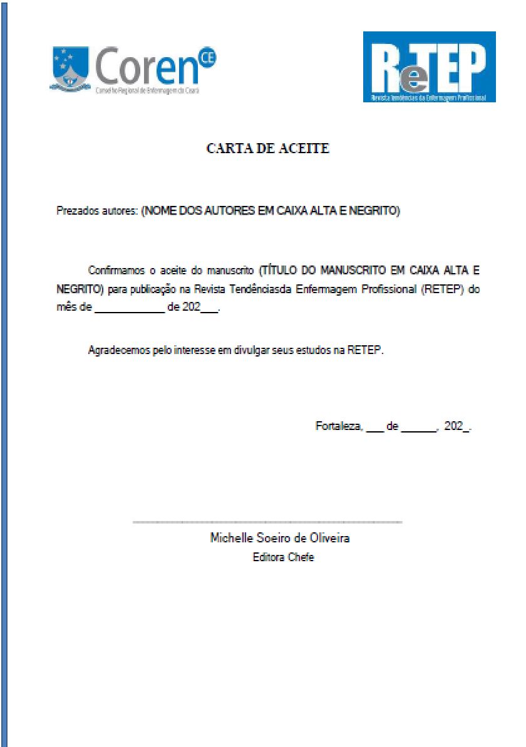

**Anexo D:**

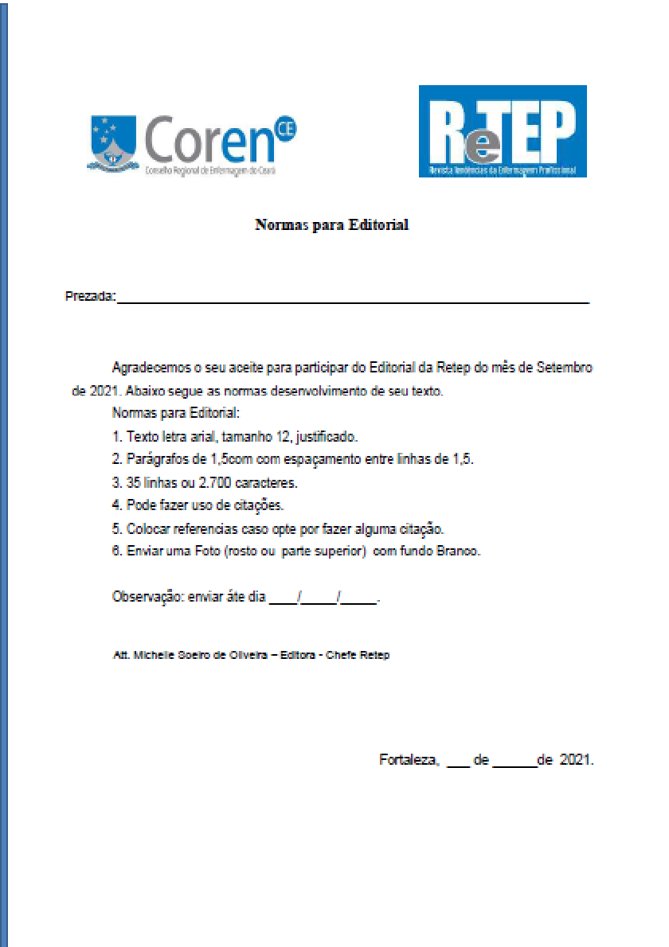

**Anexo E:**

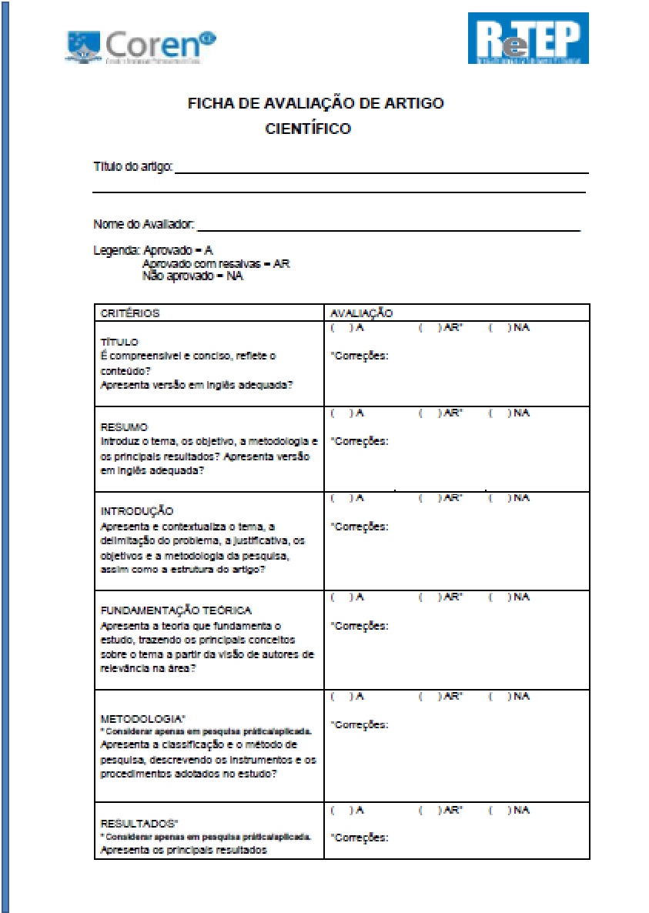

**Cont. Anexo E:**

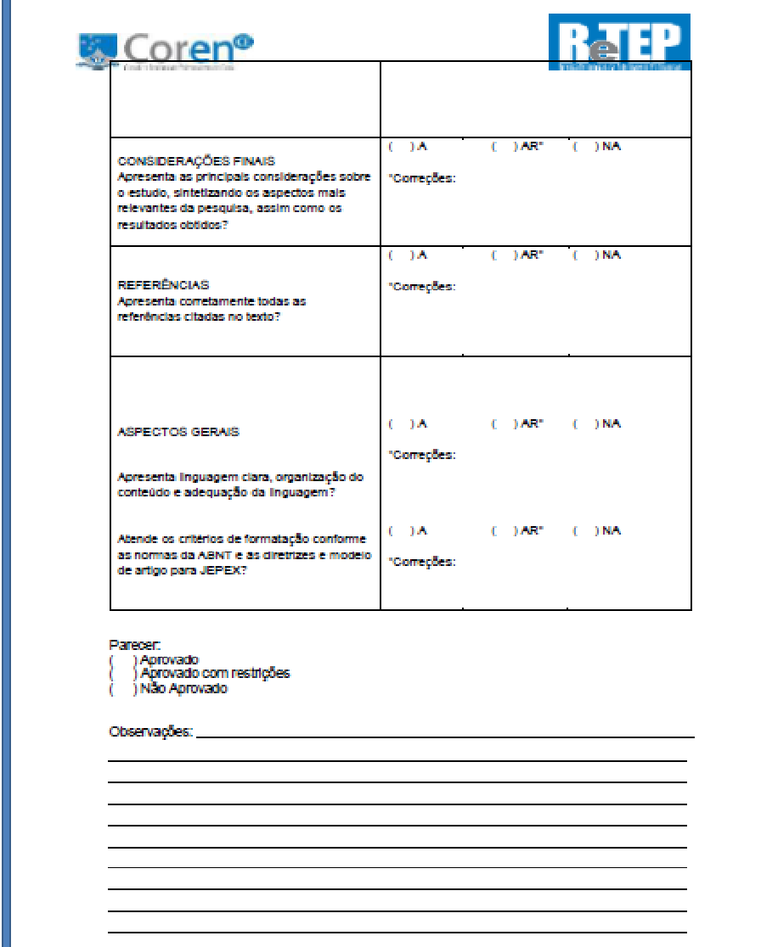

**Anexo F:**

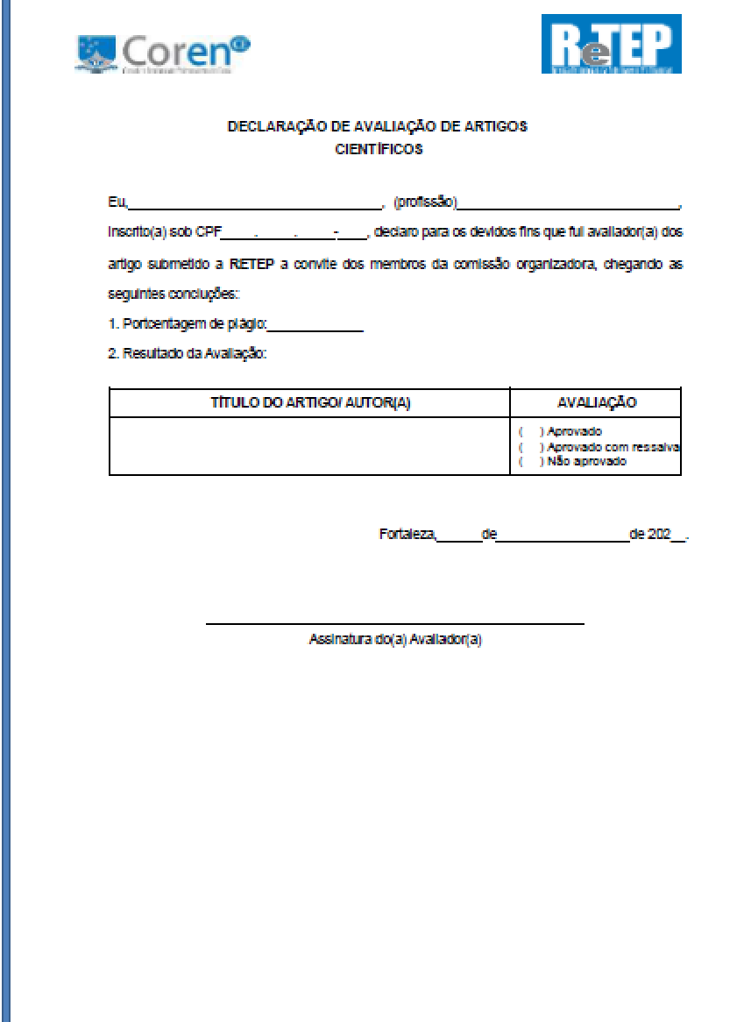

**Anexo G:**

